ПОЖАРЫ

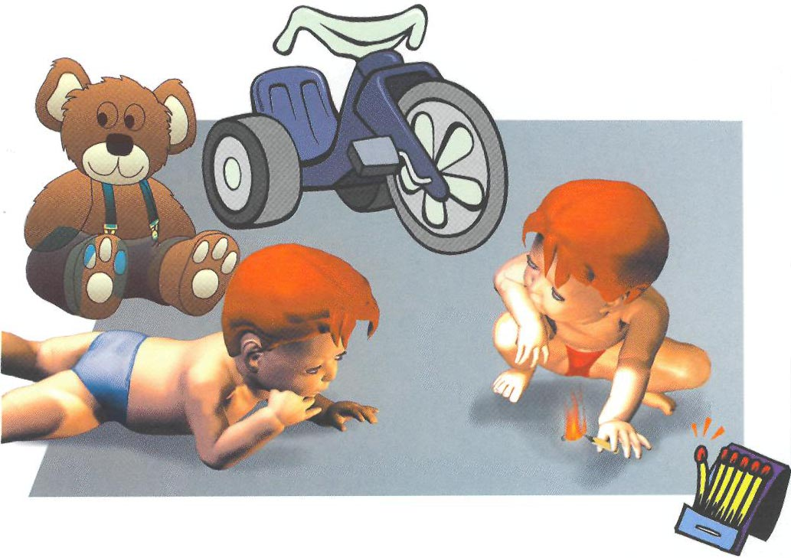
ПОМНИ!

СПИЧКИ ДЕТЯМ

НЕ ИГРУШКА

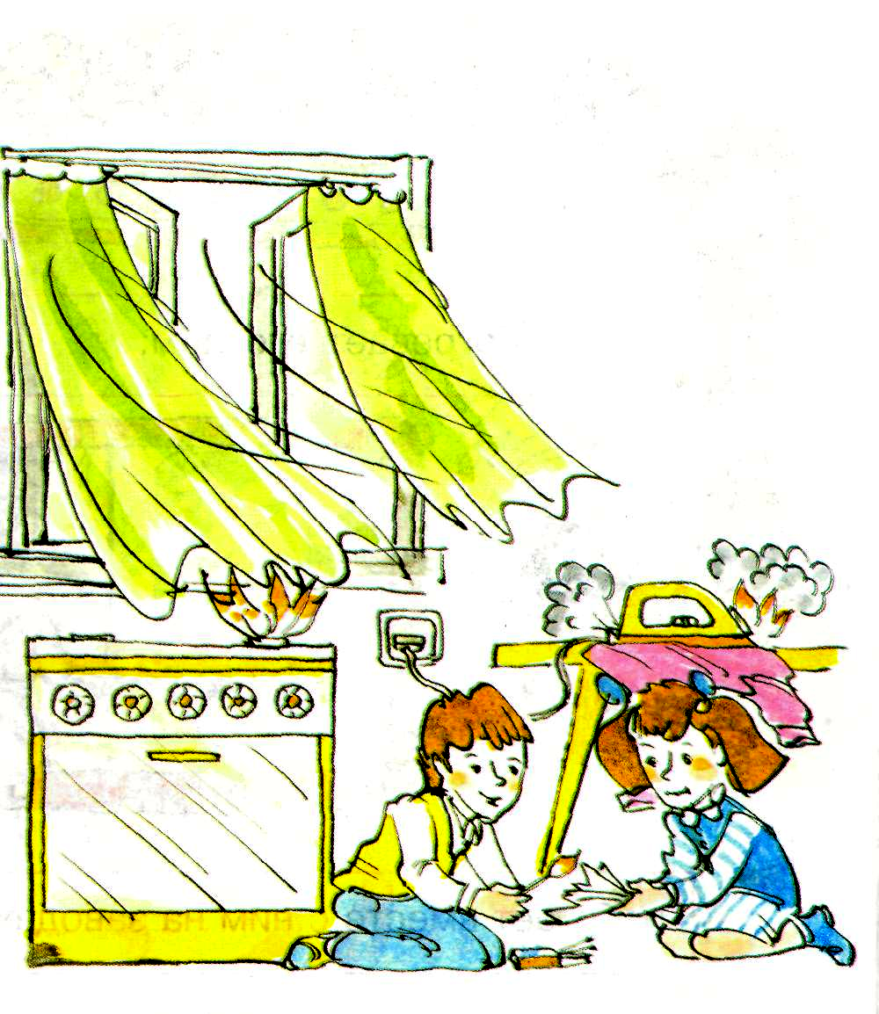

ЕСЛИ ОБРАЩАТЬСЯ
С ОГНЕМ НЕОСТОРОЖНО,

ТО ОН СТАНЕТ ДИКИМ И
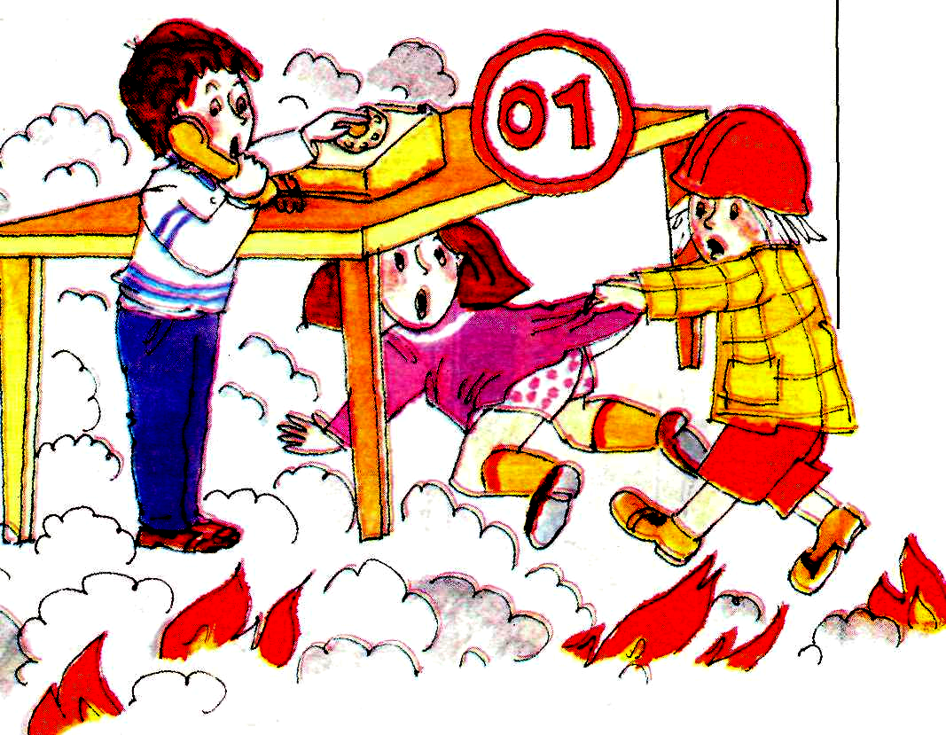
ОПАСНЫМ!


ЕСЛИ СЛУЧИЛСЯ ПОЖАР, ЗОВИ НА ПОМОЩЬ ВЗРОСЛЫХ ИЛИ ВЫЗЫВАЙ
ПОЖАРНЫХ ПО

ТЕЛЕФОНУ

01, 112

ПРИ ПОЖАРЕ ОПАСЕН НЕ ТОЛЬКО ОГОНЬ, НО И ДЫМ!
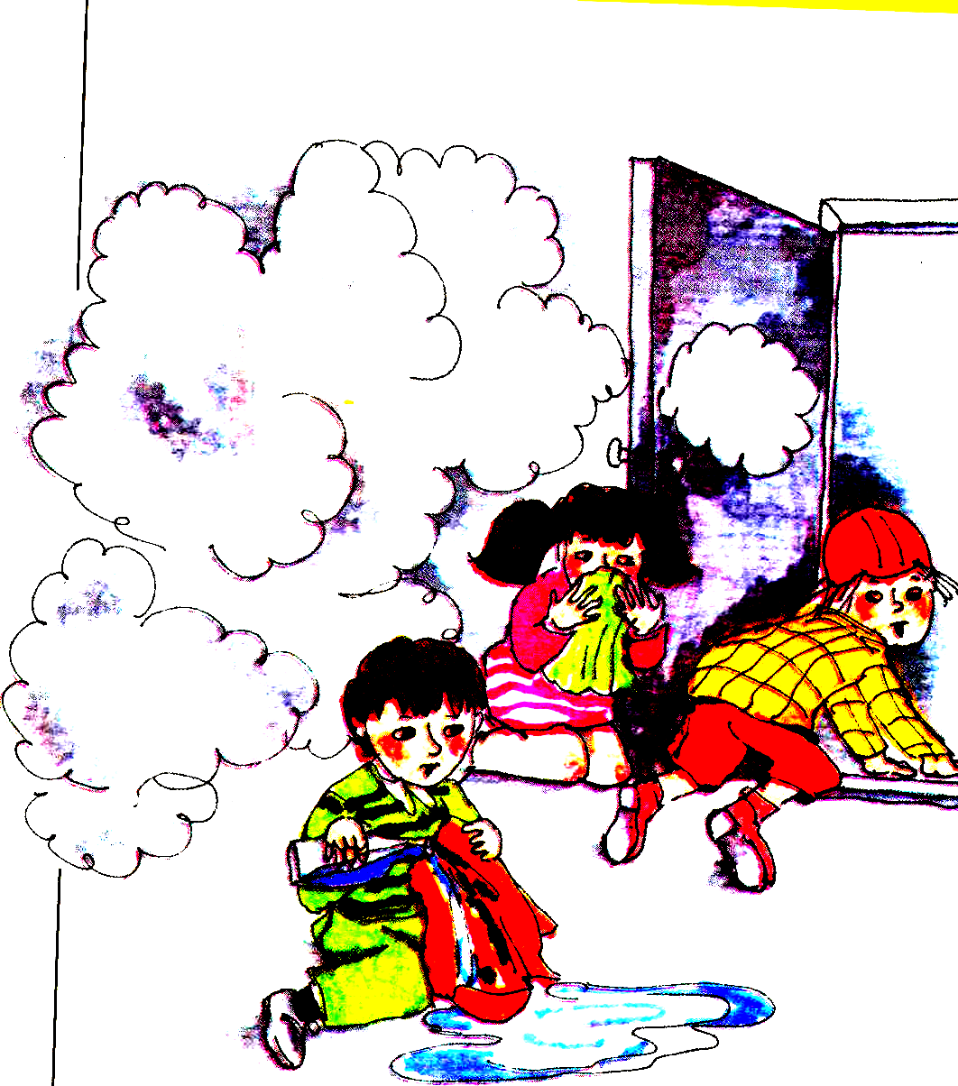
ЧТОБЫ ЗАЩИТИТЬСЯ ОТ ДЫМА, ДЫШИ ЧЕРЕЗ МОКРУЮ ТРЯПКУ!

Неисправные электро-приборы могут быть причиной пожара.
Помни: если какой- нибудь из электроприборов задымил
НЕМЕДЛЕННО

ВЫКЛЮЧИ ЕГО!
Если ты услышал согнал

«ВНИМАНИЕ ВСЕМ»,
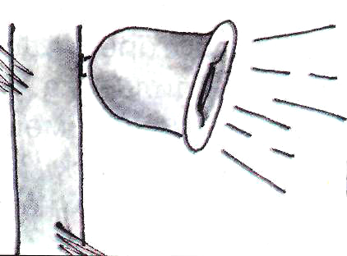
включи радио или телевизор и внимательно выслушай все сообщения

Если ты находишься на улице, срочно иди домой
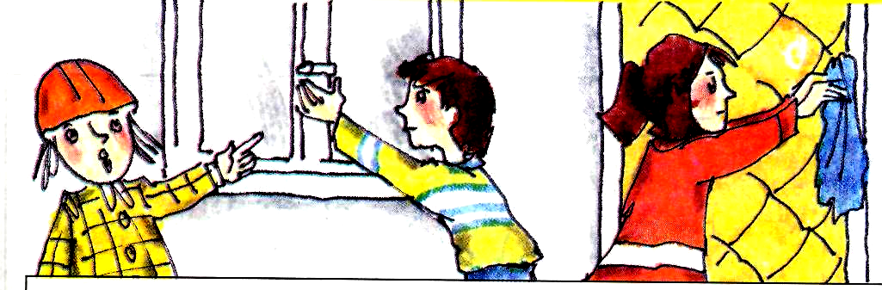
Плотно закрой окна, форточки и двери.

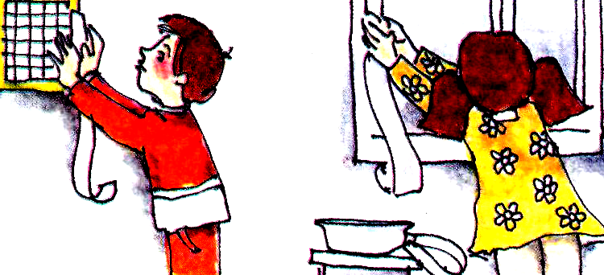
Заклей бумагой или липкой лентой вентиляционные отверстия в туалете, ванной комнате и на кухне

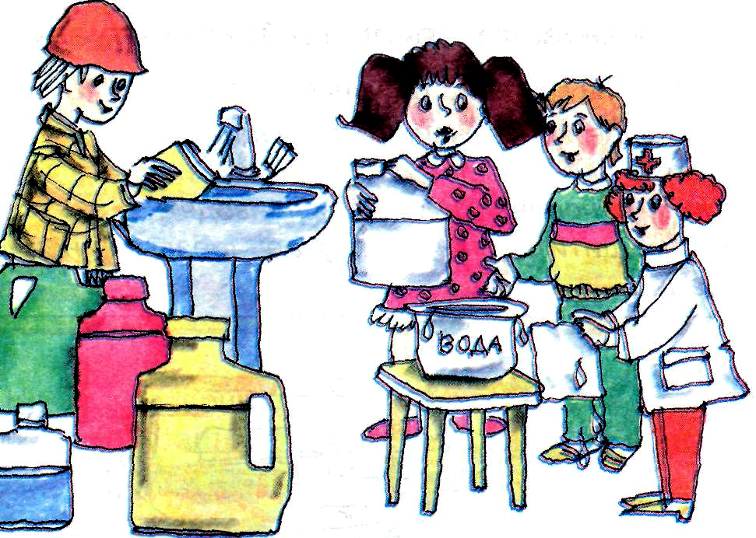

Не теряя времени, собери с родителями необходимые вещи: документы, ценности, лекарства, запасы питьевой воды и продуктов
ЖДИ ПОМОЩИ ИЛИ СООБЩЕНИЯ О ТОМ, ЧТО ОПАСНОСТЬ МИНОВАЛА

БУДЕМ ГОТОВЫ К ДЕЙСТВИЯМ В ЧРЕЗВЫЧАЙНЫХ СИТУАЦИЯХ

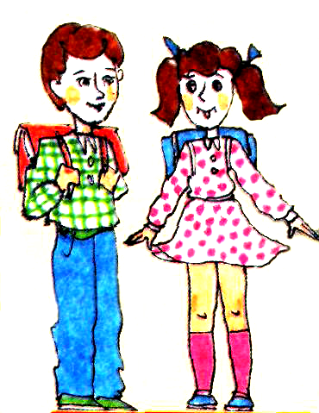

Ачинск 2017г

